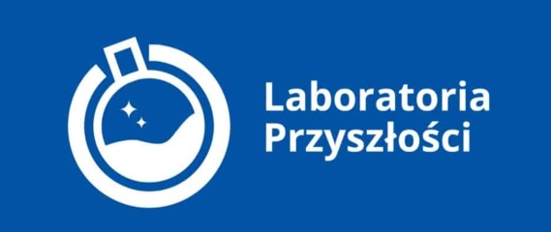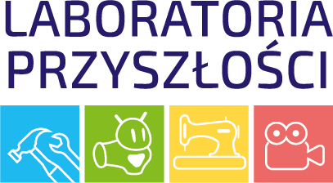

Sprawozdanie z wykorzystania zakupionego sprzętu w ramach Rządowego programu „Laboratoria Przyszłości”
Listopad 2022.
W Listopadzie uczniowie Szkoły Podstawowej im. Emilii Michalskiej wykorzystywali sprzęt zakupiony przez szkołę w ramach programu Laboratoria Przyszłości.
W szkole kontynuuje działalność kółko Informatyczno-Fizyczne. W ramach działalności koła odbyło 6 godz. zajęć, na których uczniowie kontynuowali naukę poznanych obwodów elektrycznych oraz zasad działania podstawowych elementów elektronicznych. Zasady te są niezbędne do nauki programowania obwodów z mikrokontrolerami. Omówiono ogólną budowę płytki mikrokontrolera.
Uczniowie rozpoczęli również pracę z klockami Skriware poprzez składanie prostych konstrukcji.
Tematy zajęć kółka:
2.11.22r. Obwody równoległe. Łączenie elementów przez wyłącznik.
9.11.22r. Łączenie elementów elektronicznych - ćwiczenia.
16.11.22r. Rezystancja w obwodzie elektrycznym.
23.11.22r. Podstawowe wiadomości o fotorezystorze i diodzie IR.
W kółku uczestniczą uczniowie klas 6-8.
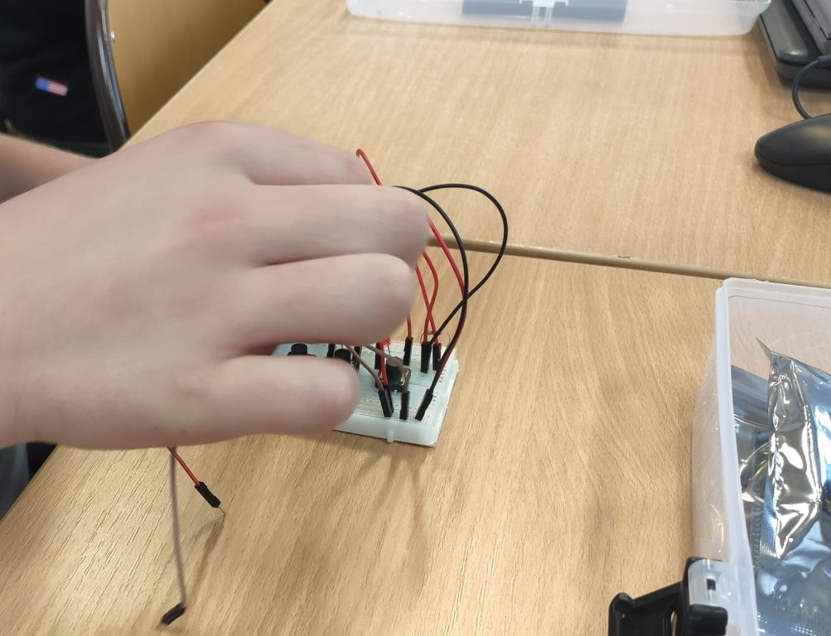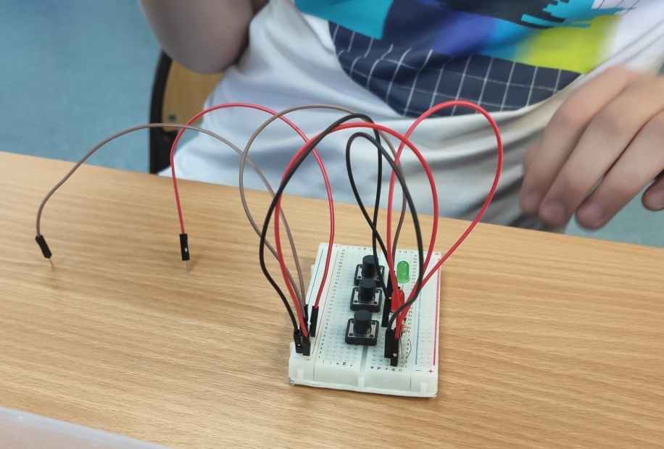

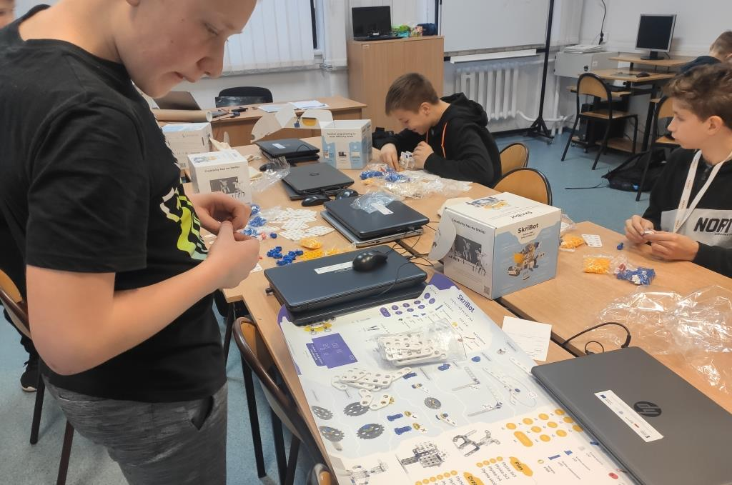
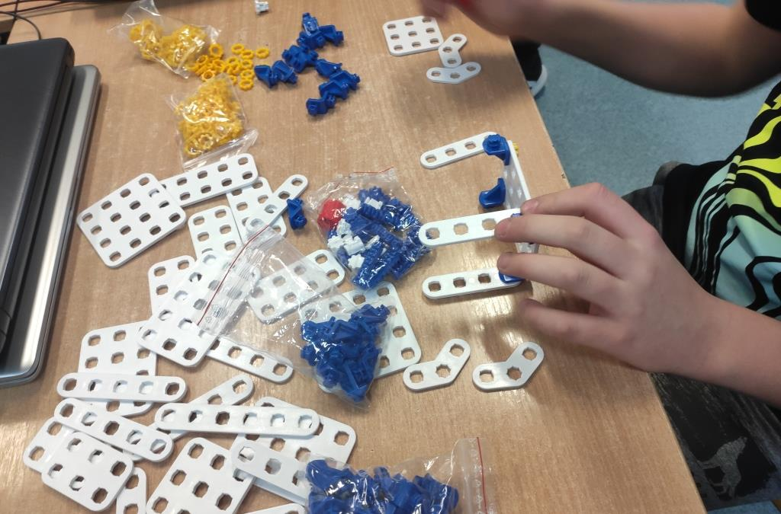
Na zajęciach kółka Informatyczno-Fizycznego wykorzystano Zestawy Maestro do montażu mikrokontrolerów z czujnikiem. Rozpoczęto ćwiczenia praktyczne z montażem klocków SkriwareAcademy.
W ramach zajęć lekcyjnych fizyki w klasie 8a i 8b wykorzystano zakupione zestawy do nauki elektryczności na następujących tematach (łącznie 10 lekcji):
2.11.22r. Praca i moc prądu elektrycznego - wytwarzanie energii elektrycznej
9.11.22r. Użytkowanie energii elektrycznej
16.11.22r. Podsumowanie wiadomości dotyczących prądu elektrycznego
28.11.22r. Bieguny magnetyczne
30.11.22r. Właściwości magnetyczne przewodnika z prądem
Przeprowadzono doświadczenia związane z właściwościami magnetycznymi magnesów trwałych. Zachowania się igły magnetycznej w pobliżu magnesu oraz przewodnika z prądem. Zbadano właściwości zwojnicy. Skonstruowano obwód z elektromagnesem, silnikiem elektrycznym podłączonym przez potencjometr.
W ramach zajęć lekcyjnych techniki w klasie 6 wykorzystano zakupione zestawy do nauki elektryczności na następujących tematach (łącznie 2 lekcje):
22.11.22r. Instalacja elektryczna. Obwody elektryczne.
29.11.22r. Obwody elektryczne - ćwiczenia praktyczne.
Przeprowadzono doświadczenia związane z łączeniem prostych obwodów elektrycznych w sposób szeregowy i równoległy.

Na zajęciach biologii wykorzystano mikroskop z kamerą. Mikroskop posiada monitorek LCD, a zdjęcia można zapisać na karcie SD.
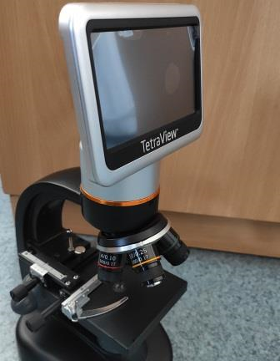

W ramach obchodzonej w szkole uroczystości z okazji Święta Niepodległości nagrany został, z użyciem nowej kamery cyfrowej, film „Nasi najmłodsi o wolności i Polsce…” – film został udostępniony również na szkolnej stronie facebooka.
Na uroczystym apelu wykorzystano:
- Mobilny zestaw nagłaśniający.
- Mikroport.
- Mikrofony z akcesoriami.
- Statyw.
Nauczyciele edukacji wczesnoszkolnej uczestniczyli w szkoleniu dotyczącym robotyki SkriwareAcademy. Przeprowadzono przygotowania do prowadzenia praktycznych zajęć z elementami robotyki dla uczniów klas 1-3.

